Воспитание патриотизма у подрастающего поколения является важнейшей задачей школы и общества в целом. Известно, что патриотизм – это достоинство настоящих граждан любого государства, а героизм, как высшее проявление патриотических чувств, является национальным достоянием.
В каждом регионе нашей необъятной родины, в каждом городе и маленьком селении, есть герои, которые своим подвигом вписали еще одну героическую страницу у историю нашей Великой страны, нашего общего дома.
Совершив подвиг они стали национальным достоянием наследника многовековых боевых традиций и подвигов во славу Отечества – Российской Федерации.
Таким героем и является первый Герой РФ генерал-майор авиации Осканов С.С., совершивший свой подвиг 7 февраля 1992 года.
Ежегодно на родине героя в Ингушетии и в г.Липецке, где Осканов возглавлял Авиацентр, проводятся дни Памяти Героя.
Представляю один из сценариев проводимого нами мероприятия посвященного Дню памяти Героя России Осканова С.С.

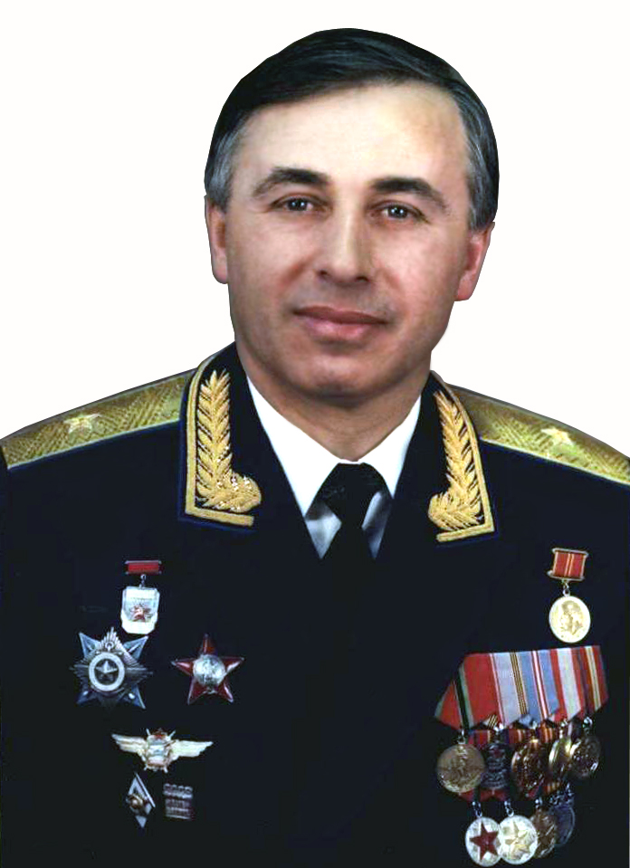

«ЗНАЕТЕ, КАКИМ ОН ПАРНЕМ БЫЛ…»

(вечер памяти Героя России С.Осканова)

(на экране портрет генерала Осканова)
1 ведущий:
Сегодня мы собрались в этом зале, чтобы почтить память славного сына ингушского
народа Осканова С.С. , который 20 лет назад отдал свою жизнь во имя спасения других.

2 ведущий:
Вечер Памяти посвящается Герою Российской Федерации, генерал-майору авиации,
бывшему начальнику Государственного ордена Ленина Краснознаменного центра
подготовки авиационного персонала и войсковых испытаний МО РФ имени В.П.Чкалова,
мастера спорта по высшему пилотажу на реактивных самолетах, военному летчику-
снайперу, кандидату военных наук, лауреату премии имени Висангирея Джабагиева –
Осканову Суламбеку Сусоркоевичу.
(гимны РФ и РИ)
1 ведущий:
Сегодня на нашем мероприятии присутствуют гости, собравшиеся, чтобы почтить память светлого человека, первого Героя России Осканова Суламбека.

(Представление гостей)
_______________________________________________________
_______________________________________________________
_______________________________________________________
_______________________________________________________

Согласно традиции слово старейшинам.

2 ведущий:
В январе 2020 года исполнилось 77 лет со дня рождения Осканова С.С.
К 20-ти летию со дня его гибели в2012 в аэропорту «Магас» установлен памятник Осканову
С.С.- устремленный в небо самолет, а аэропорту присвоено его имя.
1 ведущий:
В апреле 2013 года отмечено 60- летие Липецкого авиацентра, начальником которого,
с 1988 он являлся.
За более чем полувека много руководителей оставили заметный след в истории Липецкого
авиацентра.
2 ведущий:
В разные годы Центром руководили прославленные летчики, участники Первой и Второй
мировых войн:
Анатолий Павлович Жуков
Василий Сергеевич Лебедев
Герой Советского Союза Александр Сергеевич Куманичкин
Алексей Александрович Чертков
Герой Советского Союза Владимир Александрович Луцкий
1 ведущий:
Последним фронтовиком среди начальников Авиацентра был генерал- лейтенант
Свиридов Иван Дмитриевич, на счету которого последний, из сбитых советскими летчиками во время войны, вражеский самолет,
1 чтец:
Бобровский Альберт Иванович- заслуженный военный летчик, кандидат
военных наук и первый в военно- воздушных силах кавалер орденов «За службу Родине в
вооруженных силах СССР» всех трех степеней.
Его дело продолжил генерал- майор Осканов Суламбек Сусоркоевич, который стал первым Героем новой России за мужество и героизм, проявленные при исполнении воинского долга, (посмертно).
2 чтец:
Благодаря руководителям центра Липецк занимал и занимает лидирующее положение
в Военно воздушных силах Российской Федерации, а в его авиационную историю
золотыми буквами вписано имя славного сына ингушского народа генерал- майора авиации
Осканова Суламбека Сусоркоевича, отдавшего свою жизнь во имя спасения других.
3 чтец:
Начиная с 1918 года, липецкими авиаторами освоено и исследовано свыше ста типов
боевых самолетов, в том числе иностранных, переучено на них большое количество личного
состава строевых частей ВВС.
4 чтец:
В разные годы авиационное военно-учебное заведение в городе Липецке окончили
свыше 320 Героев Советского Союза и Российской Федерации. Особая гордость- 23-и летчика –
дважды Героев Советского Союза.
31-ого липецких авиаторов удостоили звания «Заслуженный военный летчик».
В г. Липецк обучались 14 летчиков- космонавтов.
1 чтец:
В 2003 году на площади Авиаторов г. Липецка установлена мемориальная доска с
фамилиями 35 летчиков, погибших при исполнении полетных заданий. Являясь защитниками
Родины, а значит каждого человека, живущего в ней, летчики не катапультировались, спасая
свои жизни, а отдали их, чтобы отвратить беду от тех, кто привык доверять мирному небу.
2 чтец:
Летчик Шерсобитов Сергей Максимович и штурман подполковник
Кривенков Леонтий Александрович на малой высоте, проявив мужество и силу воли,
увели неисправный самолет от центра города и промышленных объектов, направив его в
сторону незастроенного района.
Ценой своих жизней они спасли город от неминуемой беды.

3 чтец:
Увели неисправный самолет от населенного пункта майор Захаров и майор Новоселов.
В 1992 году, уводя неисправный самолет от населенного пункта, погиб генерал Осканов С.С.
В 1995 году при выполнении боевого задания погибли подполковник Касвятов С.Н. и штурман подполковник Петляков А.И.

(песня «Огромное небо», на экране список погибших летчиков)

Полковник Шерстобитов С.М. –летчик;
Подполковник Кривенков Л.А. –штурман;
Майор Новоселов и майор Захаров.
Генерал-майор Осканов С.С.
Подполковник Касвятов и штурман подполковник Петляков А.И

1 ведущий:
В жизни всегда есть место подвигу. Офицерская служба является кузницей мужественных,
благородных и сильных характеров. Вся служба и жизнь офицера - это постоянное
проявление твердости духа, готовности к любым испытаниям. Трудную профессию офицера –
летчика и выбрал наш земляк Осканов Суламбек Сусуркоевич.
4 чтец:
Службу в Липецке, в свое время, проходил и первый Герой Советского Союза Михаил
Васильевич Водопьянов, генерал- майор авиации, участник Гражданской и Отечественной войн, кавалер четырех орденов Ленина, четырех орденов Красного Знамени, ордена Отечественной войны 1 степени.
2 ведущий:
Средняя школа № 9 г. Липецка носит его имя. В школе создан музей, визитной
карточкой которого является песня, написанная полковником в отставке Скробовым.
1 ведущий:
Судьбе было угодно, чтобы начальник авиацентра Осканов С.С. совершил свой подвиг
на Липецкой земле и стал первым Героем Российской Федерации.
На его родине, тоже в школе создан музей Славы и визитной карточкой нашего музея стала песня, написанная сослуживцем Осканова полковником Федотовым.

(песня Федотова «Третья любовь»)
2 ведущий:
Каждый год отмечается День Памяти Осканова С.С. Его помнит село, где он родился,
родная республика, Липецк – где он служил и погиб, вся Россия, достойным Гражданином
которой он был, и первым Героем которой он стал посмертно.
Сегодня мы будем говорить о нем, о том, каким он парнем был.

(стихотворение Г.Бокова «Высшее звание»)
5 чтец:
Известно: небо любит своенравных,
Тех, кто на пике, вечный взяв разбег,
Не потому ли первый среди равных
Ты со Звездой Героя, Суламбек?!

Ты от людей отвел угрозу взрыва
И многих спас, себя же – не успел,
Без всякого призыва и приказа
Ты наш характер показать сумел.

Быть верным долгу – высшая цель жизни.
Той высоте ты присягнул не раз.
Шагал ты твердо по земле Отчизны,
А в небе был непревзойденный ас.

Наверно, повторяться здесь не надо,
Что на мужчинах держится наш свет.
Жить на земле – великая награда,
Но быть мужчиной – выше званья нет!

Для скорби нет у нас сейчас причины…
Поправши смерть, прославился навек,
Свой путь пройдя, как истинный мужчина,
Как Прометей – Осканов Суламбек!

1 ведущий:
Любовь к родной земле он унаследовал от предков, которым приходилось
защищать ее от врагов, быть изгнанными и возвращаться вновь к родным пепелищам.

1 чтец:
Любовь к Отечеству, Совесть, Долг и Честь
Здесь сыновьям внушали с колыбели
И прежде чем учили пить и есть
О мужестве над ними песни пели!

(песня «О родной земле» на ингушском языке в исполнении хора Турецкого)

2 чтец:
Но также преданно и самозабвенно он любил небо, любил самолеты.
Мужество, смелость, воля к победе - позволили ему стать военным Летчиком, защитником
Родины. Эти черты проявляли воины- ингуши, защищавшие на протяжении столетий нашу
Отчизну.
3 чтец:
Осканов любил повторять слова легендарного летчика Валерия Чкалова: «Тот, кто хоть
раз почувствовал свою вольность в безбрежном океане неба, тот навсегда останется его рабом».

1 ведущий:
В 1962 году Осканов поступил в Качинское летное училище, где довольно быстро
обратили внимание на энергичного курсанта. У него было редкое качество - без суеты и спешки
успевать сделать очень многое: он занимался комсомольской работой, спортом, упорно шел к
своей заветной мечте. Он знал, что легких побед не бывает.

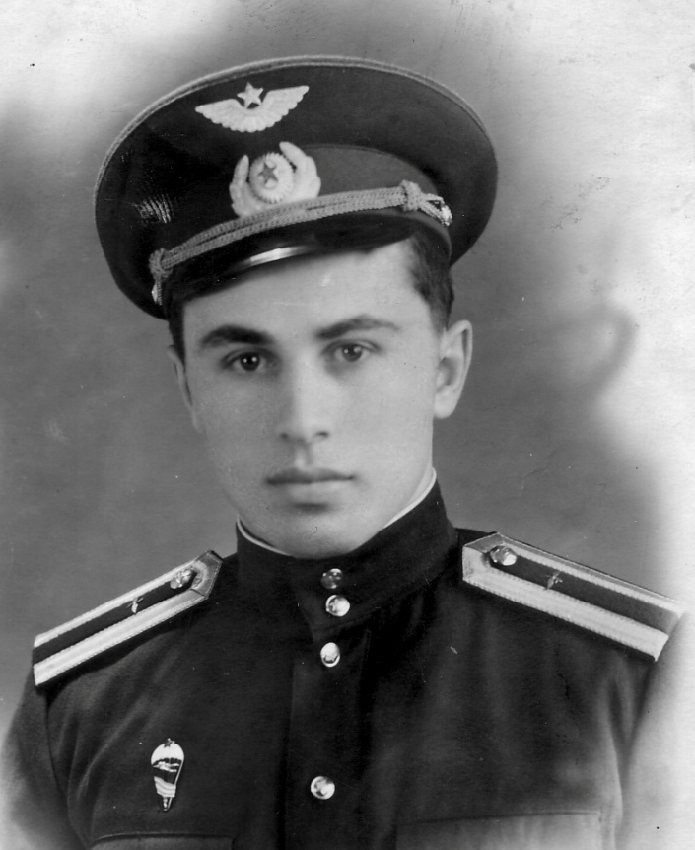

2 ведущий:
В годы учебы в Качинском училище проявились его организаторские качества, талант
авиатора. После окончания училища он служил в нем летчиком- инструктором. В 1969 году
был назначен заместителем командира учебной авиационной эскадрильи.

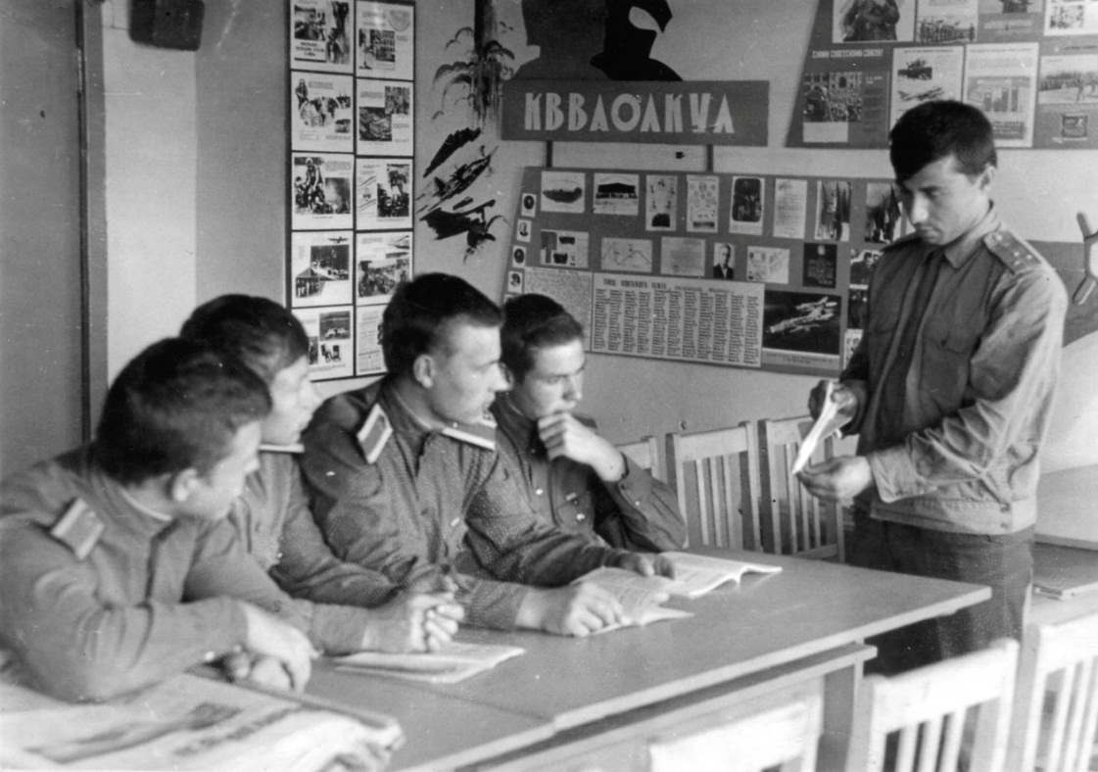

4 чтец:
В 1974 году Осканов окончил Военно- Политическую академию и получил назначение
на должность заместителя командира истребительно- авиационного полка Группы войск в
Германии. «Военный летчик первого класса» полковник Осканов С.С.был назначен старшим
летчиком- инспектором Службы безопасности полетов Военно- воздушных сил СССР. Он
одним из первым в ВВС освоил истребитель 4-го поколения МИГ-29.

1чтец:
С 1984 по 1986 годы он служил в качестве заместителя командира истребительно-
авиационного полка группы войск в Венгрии. Ему было присвоено звание «Заслуженный
военный летчик СССР».

2 чтец:
В 1987 году полковник Осканов был назначен заместителем начальника Центра
боевой подготовки и переучивания летного состава ВВС СССР в Липецке. 6 мая 1989 года
ему присвоено звание генерал- майор авиации.

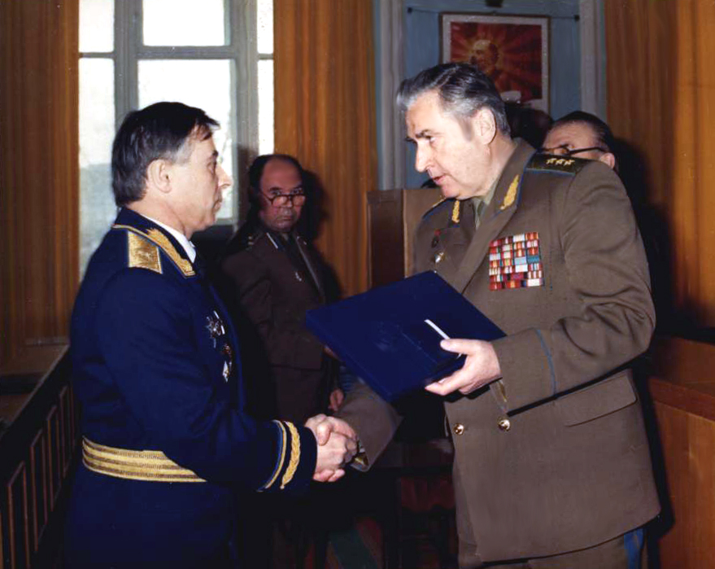

3 чтец:
В 1990 году генерал – майор Осканов защитил диссертацию на соискание ученой
степени кандидата военных наук и в том же году получил звание - «Заслуженный специалист
Вооруженных Сил СССР». В 1991 году окончил Военную Академию Генерального штаба.

1 ведущий:
С глубоким уважением, волнением и теплотой вспоминают об Осканове его сослуживцы

(видеозапись воспоминаний Кривцова и Белобородько)

2 ведущий:
Осканов освоил 10 типов самолетов более 20 модификаций. За более четверти века
летной службы, отлетал более трех с половиной тысяч часов в небе.

1 ведущий:
Первоклассный летчик - он очень тонко чувствовал машину, летал виртуозно,
неповторимо. Великолепный, стремительный взлет остроносой машины, безукоризненный
росчерк стреловидных крыльев и машина растаяла в небе, оставляя инверсионный след.
Так Суламбек летал всегда.

(интервью Осканова С.С. Липецкому телевидению)
5 чтец:
За успешное освоение новой техники награжден «Орденом Красной Звезды»,
«За службу Родине в Вооруженных силах». За участие в совместных учениях армий
разных стран удостоен «Знака Боевого Содружества».
В мирное время награждают не часто, тем дороже эти награды.

2 ведущий:
Карьера его была блестящей. С 1966 по1984 год лейтенант Осканов дослужился до
звания генерал- майора авиации. Мы вспоминаем, каким он был
1 ведущий:
7 февраля 1992 года из полета Осканов Суламбек не вернулся. На тридцатой минуте полета,
в ходе учебного воздушного боя, истребитель МИГ-29 неожиданно «взбунтовался», как
выяснилось, из-за нарушения в одном из узлов системы управления Летчик пытался остановить
самопроизвольное вращение и скольжение самолета, но действия были затруднены сложными
условиями полета и большими перегрузками.
Расшифровка записей «черного ящика» показала - борьба шла две с половиной минуты…
2 ведущий:
Самолет «вывалился» из облаков над Хворостянкой: высота – 400 метров, скорость- 900
километров в час. В последнее мгновение летчик с двенадцатикратной перегрузкой сделал
отворот на 90 градусов. Взрыв прогремел в 18 часов 21 минуту в трех километрах от станции,
на окраине деревни Козельки, Добринского района.
Летчик средствами спасения не воспользовался.

(Песня «Нежность»)

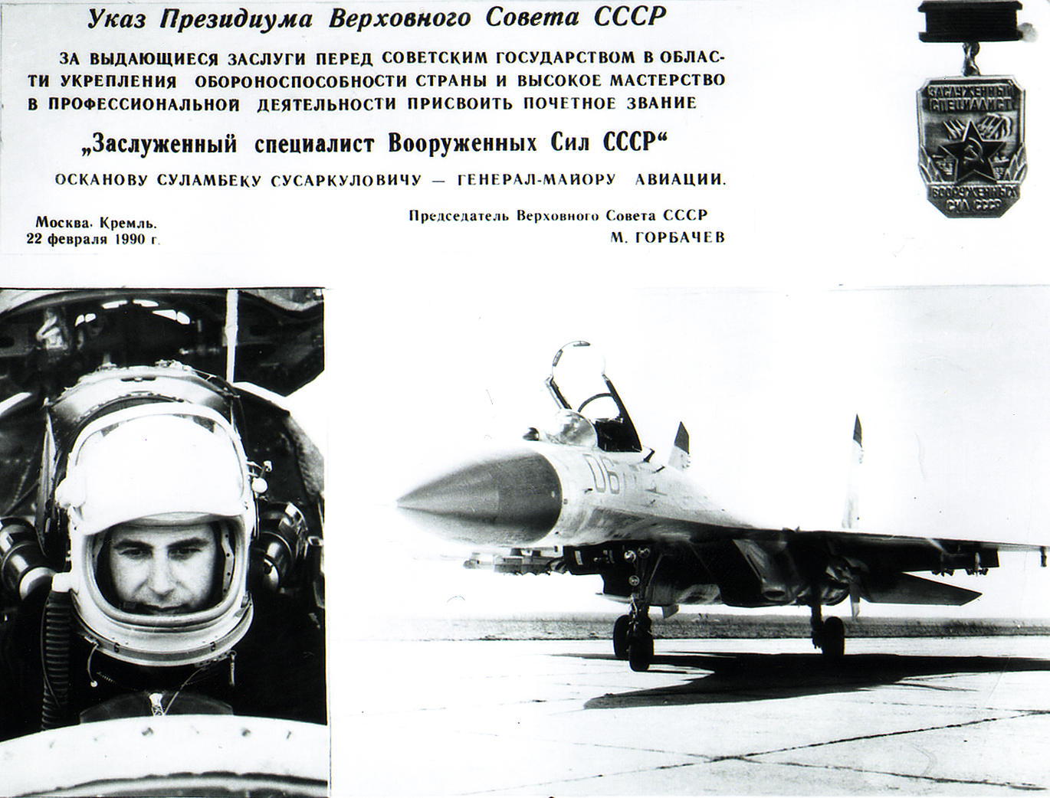

1 ведущий:
Каждый год 7 февраля в Липецком авиацентре проводится построение личного
состава, который чтит память летчика, командира, начальника авиацентра, исполнившего
долг воина- защитника до конца. На месте гибели Осканова, где установлен памятник,
проводится митинг памяти, возлагаются цветы и венки, склоняют головы его сослуживцы и
молодое пополнение авиацентра.

(видеозапись выступления товарищей на месте гибели)

2 ведущий:
В переломные моменты истории происходит переоценка жизненных ценностей.
Говорят, что многое было напрасно, жертвы не оправданы и нет незаменимых людей. Очень
ёмко написал об этом Роберт Рождественский, а мы позволили себе немного его
перефразировать.

Стихотворение «Незаменимые» (перефразировано автором сценария)

Ушел ХХ век- век войн и революций
Крушения империй - новый мир,
В нем стала больше заграница,
И ценности другие и кумиры,
А поговорка все же торжествует:
«Незаменимых не существует»

Трусы, герои, прачки, министры-
Всё заменимо, все заменимы.
Я наполняю легкие гневом,
Я вам клянусь пошатнувшимся небом,
Лжет поговорка, врет поговорка.

Незаменима тяга открытий,
Верность Отчизне, доблесть и Слава,
Незаменим академик Ландау,
Незаменима и окрылена,
Резкость конструктора Королева

Много рождается и поныне
Незаменимых в деле и силе,
Незаменимых словно Россия
Пусть знаменитых, незнаменитых,
Незаменимых, незаменимых

Для жизнью своею спасенных под Липецком,
Для провожавших, для ожидавших,
Для неба, зовущего, селения Плиево,
Для всей страны и Родины малой
Незаменим генерал Осканов.

1 ведущий:
Благородство, честь, трудолюбие, любовь к Родине - жизненные ориентиры старшего
поколения, которые мы постараемся сохранить и передать своим детям.
А мы помним, гордимся и стараемся быть достойными памяти нашего славного
земляка Героя России Осканова Суламбека.

(Выступления гостей)

________________________________________________
________________________________________________
________________________________________________

СПИСОК ПОЧЕТНЫХ ГОСТЕЙ ПРИСУТСТВОВАВШИХ НА МЕРОПРИЯТИИ

1.Глава Республики Ингушетии - Евкуров Ю-Б.Б.
2.Председатель Народного Собрания – Дидигов М.И.
3.Первый заместитель Председателя Правительства – Оздоев Б.И.
4.Председатель комитета по образованию Народного Собрания – Светличный В.И.
5.Депутат Народного Собрания РИ – Осканов А-В.М
6.Министр культуры РИ – Газдиева М.Б.
7.Региональное управление Федерации союза казаков России по РИ – полковник Осканов С.Б.,
8.Генерал- майор Батыров С.Б.
9.Генеральный директор ОАО «Аэропорт Магас» Хашагульгов
10.Начальник отдела НИИ РИ Кодзоев Н.Д.
11.Председатель союза писателей РИ – Хамхоев В
12.Военный комиссар РИ – Гнутов А.Б.
13.Ведущий научный сотрудник НИИ – Танкиев В-Г.
14.Брат – Осканов С
15.Сестра – Осканова З.С.
16.Дядя – Осканов С.И.
17.Двоюродный брат – Осканов А.М.
18.Двоюродный брат – Осканов А.Б.
19.Двоюродный брат – Осканов А.А.

